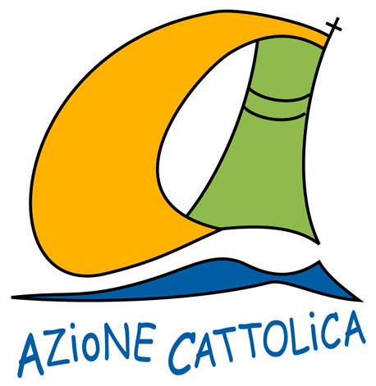


Azione Cattolica Italiana
Arcidiocesi Trani Barletta Bisceglie e Nazareth
Via Beltrani, 9 - 70059 Trani – Tel.0883 494202 -
E-mail: azionecattolica@arctrani.it

MODULO ORDINI CAMMINI FORMATIVI 2009/2010
Testo | Prezzo | Quantità | Totale
Lo accolse con gioia. | €6,00
Questo è il tempo. La gioia dell’incontro. (percorso formativo per gruppi adulti) | €6,00
Incontra? (Guida Educatori Giovani) | €9,00
Ingresso libero. (Guida Educatori Giovanissimi) | €11,00
Passo da te. Testo per la formazione personale dei Giovanissimi | €3,50
Siamo in onda! 1 - 6/8 anni | €11,50
Siamo in onda! 2 – 9/11 anni | €11,50
Siamo in onda! 3 – 12/14 anni | €11,50
Siamo in onda! Piccolissimi (4/5 anni) | €4,50
On Air. Agenda dell’Educatore | €7,00
Siamo in onda! 1 – Formato Famiglia | €1,50
Con tutto il cuore (regola di vita spirituale - Giovanissimi) | €2,50
Verso l’alto (regola di vita spirituale - Giovani) | €3,00
A regola d’arte (Per educatori Giovanni e Giovanissimi. Comprende Con tutto il cuore e Verso l’alto) | €7,50
Pietre Vive (Cura e formazione degli educatori) | €2,50
Cercare insieme (Appunti e coordinate sul gruppo) | €3,00
Totale

Nome e Cognome: ___________________________________ cell/tel: _______________________________

Parrocchia: _______________________________ Città: __________________________

Data: _______________________ Firma: _________________________________

